Dossier d'Architecture et de Conception
de la Base de Données (DCBD)

Projet : mobiTrace (Traçabilité, Réemploi et Affectation Circulaire des Équipements)
Moteur : PostgreSQL 17 + PostgREST
Version : 2.0

1. Modèle Conceptuel et Logique de Données (MCD / MLD)
L'architecture relationnelle de mobiTrace est construite autour de l'équipement physique (le mobilier) qui fait le lien entre une définition abstraite (le gabarit) et une affectation spatiale/administrative (lieu et structure).

Entités et Cardinalités
— Un LIEU héberge de 0 à N STRUCTURES.
— Un LIEU contient de 0 à N MOBILIERS.
— Une STRUCTURE (SAGES) appartient à 1 et 1 seul LIEU (clé étrangère lieu_id).
— Une STRUCTURE possède de 0 à N MOBILIERS.
— Un GABARIT (Modèle catalogue) définit de 0 à N MOBILIERS.
— Un MOBILIER est défini par 1 et 1 seul GABARIT, est affecté à 1 et 1 seule STRUCTURE et se trouve dans 1 et 1 seul LIEU.

Diagramme — Modèle Conceptuel de Données (MCD / ERD)
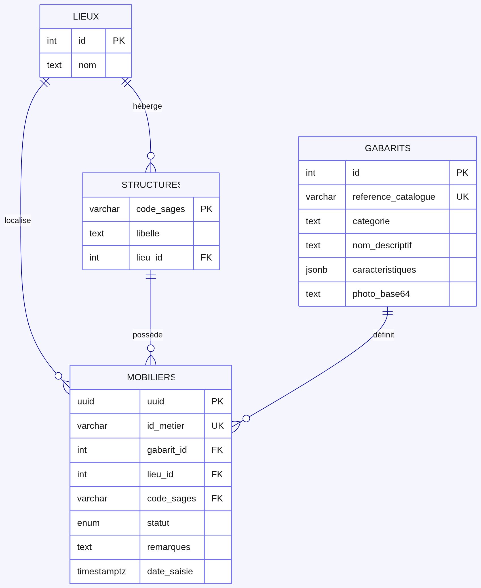

2. Dictionnaire de Données
Ce dictionnaire liste l'ensemble des tables, vues et schémas, ainsi que la structure de leurs champs.

2.1 Table mobiliers (Inventaire du parc)
C'est la table centrale du système, contenant les équipements physiques.

Champ | Type SQL | Contraintes / Valeurs | Description
uuid | UUID | PRIMARY KEY, Auto (gen_random_uuid()) | Identifiant technique unique global.
id_metier | VARCHAR(20) | UNIQUE | N° de série généré par trigger (ex : MOB-000123).
gabarit_id | INTEGER | FK → gabarits(id) | Référence au modèle du catalogue.
lieu_id | INTEGER | FK → lieux(id) | Localisation physique actuelle.
code_sages | VARCHAR(10) | FK → structures(code_sages) | Affectation administrative du matériel.
statut | ENUM statut_mobilier | Défaut : en_service | État : en_service, en_maintenance, dispo_reemploi, au_rebut.
remarques | TEXT | Nullable | Observations saisies par l'agent.
date_saisie | TIMESTAMP WITH TIME ZONE | Défaut : NOW() | Date et heure de l'intégration au parc, conservée avec le fuseau horaire.

2.2 Table gabarits (Catalogue National)
Référentiel des modèles d'équipements respectant la Charte de Nommage.

Champ | Type SQL | Contraintes / Valeurs | Description
id | SERIAL | PRIMARY KEY | Identifiant technique.
reference_catalogue | VARCHAR(50) | UNIQUE, Not Null | Code normalisé (ex : BUR-001).
categorie | TEXT | Nullable | Famille (Bureau, Assise, Rangement, Autre).
nom_descriptif | TEXT | Not Null | Appellation standard (ex : "Chaise empilable").
caracteristiques | JSONB | Défaut : {} | Attributs dynamiques (voir règles JSON ci-dessous).
photo_base64 | TEXT | Nullable | Vignette illustrative encodée en Base64.

Règles du champ JSONB (caracteristiques) :
— Format des clés : snake_case sans accents (ex : largeur_cm).
— Booléens : stockés en chaînes de texte ("true", "false").
— Clés recommandées : reference_marche, reference_ugap, annee_acquisition (ou null).

2.3 Tables structures et lieux (Référentiel organisationnel)
Table structures
Champ | Type SQL | Contraintes | Description
code_sages | VARCHAR(10) | PRIMARY KEY | Identifiant métier du service.
libelle | TEXT | Not Null | Nom complet du service.
lieu_id | INTEGER | FK → lieux(id) | Rattachement au bâtiment.

Table lieux
Champ | Type SQL | Contraintes | Description
id | SERIAL | PRIMARY KEY | Identifiant technique.
nom | TEXT | Not Null | Nom du bâtiment ou de la localisation.

2.4 Table utilisateurs (Gestion des accès)
Champ | Type SQL | Contraintes / Valeurs | Description
id | SERIAL | PRIMARY KEY | Identifiant technique.
email | TEXT | UNIQUE, Not Null | Identifiant de connexion (ex : admin@gouv.fr).
nom_complet | TEXT | Not Null | Nom d'affichage. Initialisé avec la partie locale de l'email (avant le @).
mot_de_passe_hash | TEXT | Not Null | Hash Bcrypt généré par pgcrypto (gen_salt('bf')).
role | TEXT | CHECK (agent | administrateur | lecteur) Défaut : agent | Rôle applicatif déterminant les droits dans la matrice RBAC.

Accès : la table utilisateurs est révoquée pour les rôles agent et lecteur (REVOKE ALL). Seul l'administrateur y a accès via le panel d'administration.

2.5 Table audit_logs (Journal de traçabilité)
Remplie exclusivement et automatiquement par les Triggers du système.

Champ | Type SQL | Contraintes | Description
id | SERIAL | PRIMARY KEY | Identifiant technique.
date_action | TIMESTAMP WITH TIME ZONE | Défaut : NOW() | Horodatage de l'action avec fuseau horaire.
utilisateur | VARCHAR(255) |  | Email de l'agent ayant réalisé l'action (extrait du JWT). Vaut 'Système' si l'action provient d'un processus interne.
action | VARCHAR(50) |  | Nature de l'opération : CRÉATION, MODIFICATION ou SUPPRESSION.
id_metier | VARCHAR(50) |  | Cible de l'action (ex : MOB-123456, BUR-002, ou un email utilisateur).
details | TEXT |  | Différentiel précis des champs modifiés (OLD → NEW).

Mécanismes d'immuabilité
La table audit_logs est protégée contre toute altération par deux mécanismes cumulatifs opérant au niveau du moteur SQL :

— RULE no_update_audit : règle PostgreSQL qui bloque physiquement toute instruction UPDATE sur la table en la remplaçant par NOTHING. Aucun client, quel que soit son rôle, ne peut modifier une entrée existante.
— Trigger trig_protect_audit_delete (BEFORE DELETE) : la fonction protect_audit_delete() vérifie l'identité de l'exécutant (current_user) et n'autorise la suppression que si celui-ci est le superutilisateur 'postgres'. Toute autre tentative lève une exception explicite.

Ces deux mécanismes garantissent l'intégrité légale du journal d'audit, y compris contre une action directe d'un administrateur applicatif via un client lourd (pgAdmin, psql).

2.6 Table parametres (Paramétrage global) — NOUVEAU
Cette table remplace l'ancien fichier config.ini. Elle stocke les paramètres d'identité de la direction utilisant mobiTrace et est lue au démarrage de l'application front-end via l'endpoint PostgREST /parametres.

Champ | Type SQL | Contraintes | Description
cle | VARCHAR(50) | PRIMARY KEY | Identifiant du paramètre (ex : nom_administration).
valeur | TEXT | Not Null | Valeur associée au paramètre.

Valeurs insérées par défaut à l'installation :
— nom_administration : "MINISTÈRE DE L'ÉCONOMIE ET DES FINANCES"
— nom_direction : "Direction Générale des Finances Publiques"

Droits : lecture accordée à divagil, agent, administrateur, lecteur. Écriture réservée au rôle administrateur.

2.7 Schéma auth (Infrastructure JWT) — NOUVEAU
L'ensemble des primitives cryptographiques est isolé dans un schéma dédié (auth), séparé du schéma public exposé par PostgREST. Ce schéma n'est jamais accessible directement depuis l'API.

Table auth.secrets
Stocke les secrets sensibles sous forme de paires clé/valeur.

Champ | Type SQL | Contraintes | Description
key | TEXT | PRIMARY KEY | Identifiant du secret.
value | TEXT | Not Null | Valeur du secret.

À l'installation, le postinst génère une valeur aléatoire de 48 caractères pour la clé 'jwt_secret' via /dev/urandom. La valeur est injectée par substitution de la balise __JWT_SECRET__ avant exécution du schéma SQL. Elle n'est jamais écrite en clair dans un fichier de configuration.

Fonction auth.url_encode(data bytea) → text
Encode un bloc de données binaires en Base64 URL-safe (RFC 7515 — JSON Web Signature). Remplace les caractères +, /, = et les sauts de ligne par -, _ et rien.

Fonction auth.sign_jwt(payload json, secret text) → text
Implémentation complète de la signature JWT HS256 en PL/pgSQL pur, sans dépendance à une bibliothèque externe.

Algorithme :
— Encodage de l'en-tête fixe {"alg":"HS256","typ":"JWT"} en Base64 URL.
— Encodage du payload JSON fourni en Base64 URL.
— Calcul du HMAC-SHA256 de (header.payload) avec le secret via pgcrypto hmac().
— Concaténation : header_b64 || '.' || payload_b64 || '.' || signature_b64.

Appelée exclusivement par public.login() après vérification du mot de passe. Non exposée via PostgREST.

2.8 Vue vue_mobiliers_recherche — NOUVEAU
Vue de jointure principale consommée par l'API PostgREST pour toutes les opérations de consultation du parc. Elle dénormalise en une seule requête les quatre tables métier centrales.

Jointures :
mobiliers
⟕ gabarits ON mobiliers.gabarit_id = gabarits.id
⟕ structures ON mobiliers.code_sages = structures.code_sages
⟕ lieux ON mobiliers.lieu_id = lieux.id

Champs supplémentaires exposés (par rapport à la table mobiliers brute) :

Champ exposé | Source | Description
gabarit_nom | gabarits.nom_descriptif | Désignation standard du modèle.
gabarit_categorie | gabarits.categorie | Famille du modèle (Bureau, Assise...).
gabarit_json_txt | gabarits.caracteristiques::text | Attributs techniques en texte brut (consommé par l'index Trigram).
gabarit_photo | gabarits.photo_base64 | Vignette du modèle encodée en Base64.
structure_libelle | structures.libelle | Nom complet du service affectataire.
lieu_nom | lieux.nom | Nom du bâtiment de localisation.

Diagramme — Jointures de la vue vue_mobiliers_recherche
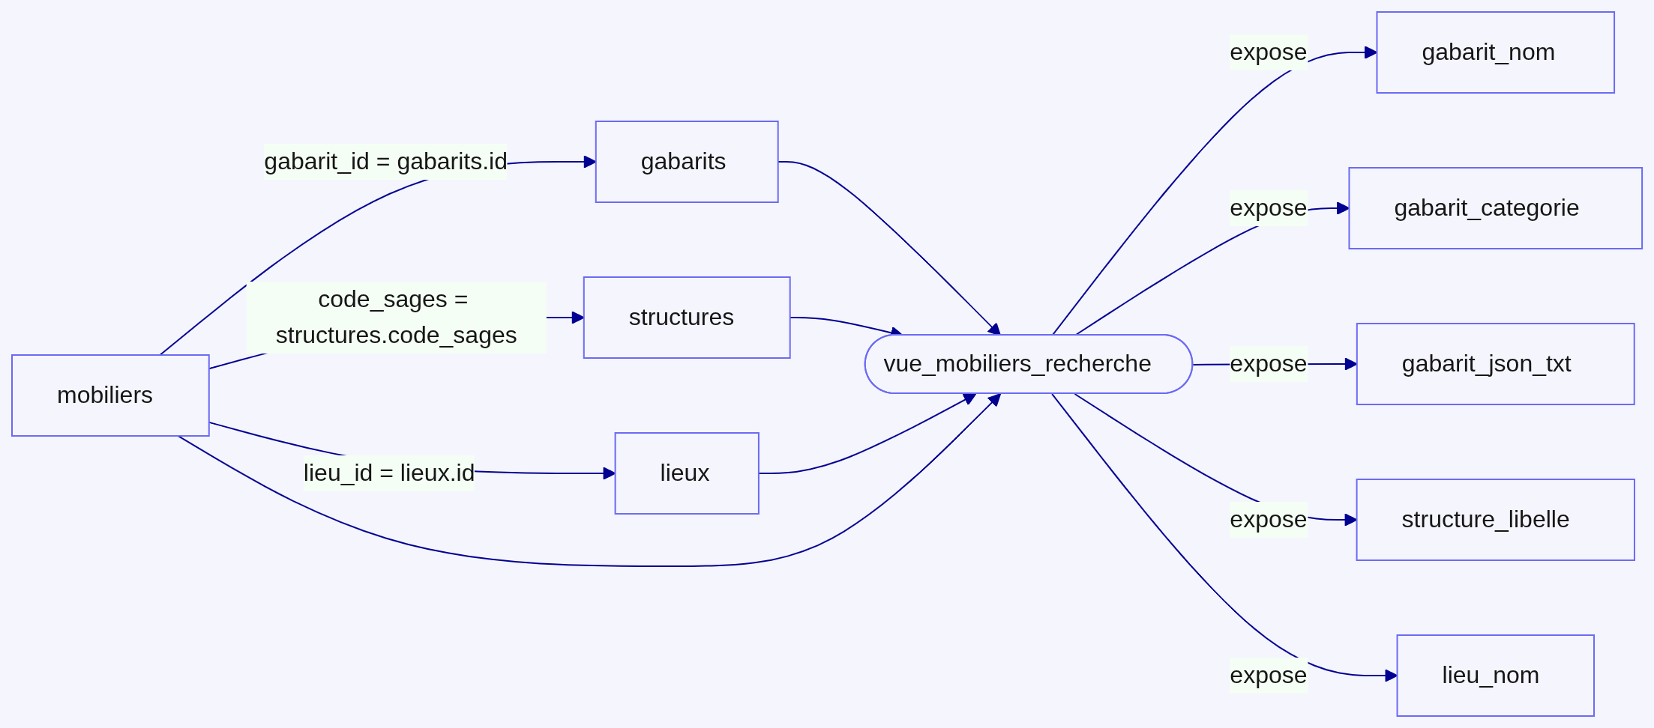

Seuls les mobiliers ayant un gabarit, une structure et un lieu valides apparaissent dans cette vue (jointure INNER). Droits : SELECT accordé à divagil, agent, administrateur, lecteur.

3. Modèle Physique de Données (MPD) et Optimisations
mobiTrace repose sur une architecture "Database-Centric". La base de données ne se contente pas de stocker, elle exécute la logique métier.

3.1 Indexation haute performance
Pour garantir une recherche globale instantanée même avec des centaines de milliers d'équipements, des index spécifiques sont implémentés :

Index | Table | Type | Colonnes / Expression | Rôle
idx_mobiliers_gabarit | mobiliers | B-tree | gabarit_id | Accélère les filtres par modèle de catalogue.
idx_mobiliers_ua | mobiliers | B-tree | code_sages | Accélère les filtres par service affectataire.
idx_mobiliers_statut | mobiliers | B-tree | statut | Accélère les filtres par état du matériel.
idx_mobiliers_lieu | mobiliers | B-tree | lieu_id | Accélère les filtres par localisation.
idx_mobiliers_search_trgm | mobiliers | GIN (pg_trgm) | (id_metier || ' ' || COALESCE(remarques, '')) | Recherche textuelle ultra-rapide sans ILIKE '%...%'.
idx_gabarits_caract | gabarits | GIN | caracteristiques | Recherche dans les attributs JSONB dynamiques à la vitesse d'une colonne standard.

3.2 Génération automatique et atomicité (ACID)
Afin d'éviter tout conflit lors d'imports massifs ou d'accès concurrents :

Identifiant Métier (Trigger BEFORE INSERT)
La fonction set_mob_id() et la séquence seq_mobilier_id garantissent que chaque équipement reçoit un numéro unique au format MOB-XXXXXX juste avant l'insertion. Les numéros sont générés par nextval() atomique, éliminant les conditions de course (Race Conditions) même lors d'un Bulk Insert concurrent.

Fonctions de session et d'administration

Fonction | Retour | Accès | Description
public.login(email, password) | jwt_token | divagil | Vérifie le mot de passe via crypt() (Bcrypt). Signe le JWT HS256 (durée 8h) et pose deux cookies HttpOnly : trace_token avec Path=/ (session principale) et un cookie vide avec Path=/api Max-Age=0 (efface un éventuel résidu sur /api).
public.logout() | void | Tous les rôles | Invalide la session en émettant deux cookies Set-Cookie Max-Age=0 sur Path=/ et Path=/api.
public.me() | json | Tous les rôles | Retourne {email, role} depuis les claims JWT courants. Lève l'exception PT401 si aucun jeton valide n'est présent.
public.creer_utilisateur(_email, _password, _role) | void | administrateur | Crée un compte avec hash Bcrypt. Le sel est généré à chaque appel. REVOKE sur PUBLIC.
public.reinitialiser_mdp(_email, _new_password) | void | administrateur | Réinitialise le hash Bcrypt. Le sel est régénéré à chaque appel. REVOKE sur PUBLIC.

Fonctions métier avancées

Fonction | Retour | Accès | Description
public.get_filtres_disponibles( p_lieu_id, p_code_sages, p_gabarit_id ) | jsonb | Tous les rôles | Moteur de facettes. Retourne {lieux, structures, gabarits} calculé en tenant compte des deux autres filtres actifs (filtrage croisé). Les listes vides sont normalisées en [].
public.caracteristiques_txt(g gabarits) | text | Tous les rôles | Computed column PostgREST. Expose le champ JSONB caracteristiques en TEXT pour l'index Trigram. Déclarée IMMUTABLE.

3.3 Traçabilité inaltérable (Audit Trail)
La journalisation n'est pas gérée par l'application web mais exclusivement par des Triggers SQL. Même une modification directe en base via un client lourd (pgAdmin, psql) sera historisée dans audit_logs.

Inventaire complet des triggers

Trigger | Table cible | Moment / Événement | Fonction appelée
trig_audit_mobiliers | mobiliers | AFTER INSERT / UPDATE / DELETE | log_mobilier_action()
trig_audit_gabarits | gabarits | AFTER INSERT / UPDATE / DELETE | log_gabarit_action()
trig_audit_structures | structures | AFTER INSERT / UPDATE / DELETE | log_admin_action()
trig_audit_utilisateurs | utilisateurs | AFTER INSERT / UPDATE / DELETE | log_admin_action()
trig_audit_lieux | lieux | AFTER INSERT / UPDATE / DELETE | log_admin_action()
trig_check_mob_update | mobiliers | BEFORE UPDATE | check_mobilier_update_rights()
trig_protect_audit_delete | audit_logs | BEFORE DELETE | protect_audit_delete()

Diagramme — Flux de traçabilité (Audit Trail)
Chaque opération DML déclenche automatiquement un trigger qui écrit dans audit_logs. La table est immuable.
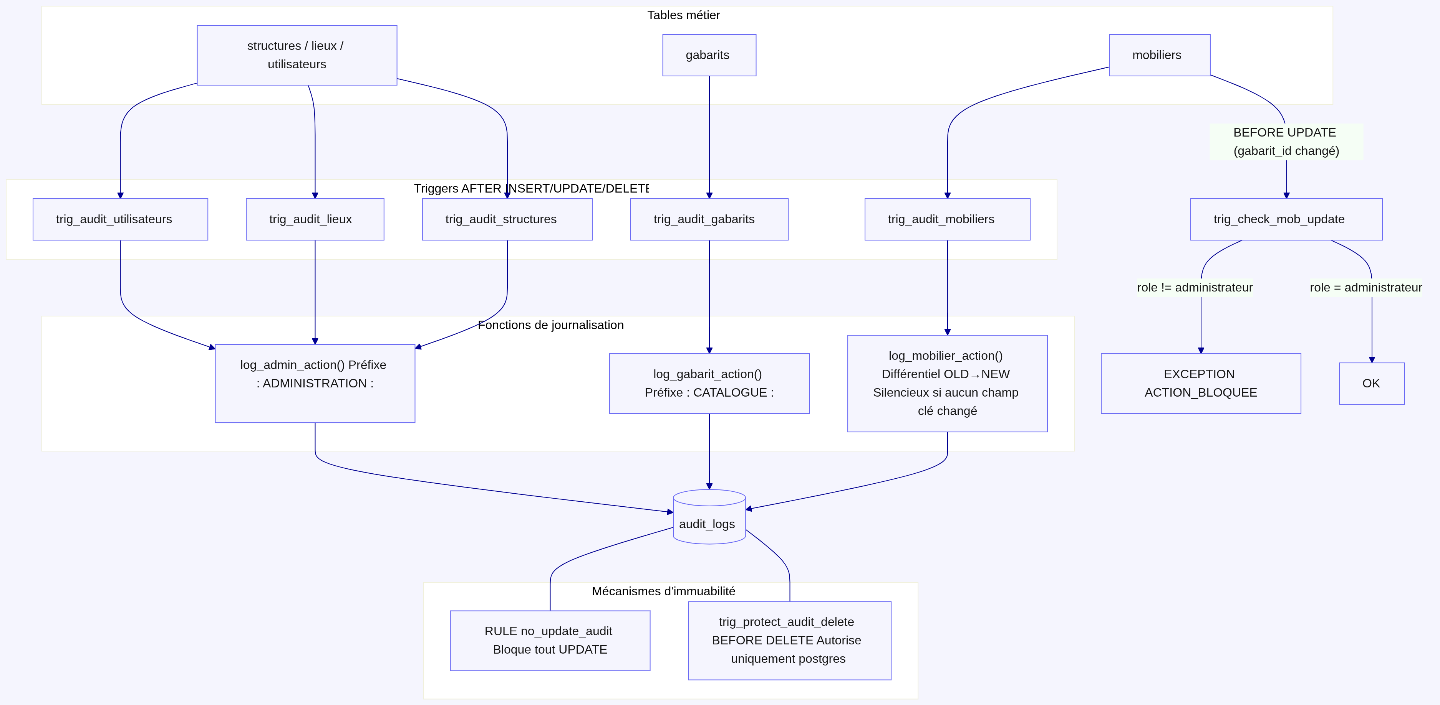

Détail des fonctions de journalisation

— log_mobilier_action() : trace les opérations sur l'inventaire physique. En cas de MODIFICATION, calcule le différentiel OLD vs NEW et ne trace que les champs réellement modifiés parmi : code_sages, lieu_id, statut, gabarit_id, remarques. Si aucun de ces champs ne change, aucune ligne n'est insérée (pas de bruit dans les logs).
— log_gabarit_action() : trace les évolutions du catalogue (création, modification de référence/désignation/catégorie/attributs JSON/photo). Préfixe "CATALOGUE :" dans le champ details.
— log_admin_action() : trace les opérations d'administration sur structures, lieux et utilisateurs. Préfixe "ADMINISTRATION :" dans le champ details.

Trigger de contrôle des droits métier

check_mobilier_update_rights() — BEFORE UPDATE sur mobiliers

Lit le rôle de l'utilisateur courant depuis les claims JWT (request.jwt.claims). Si le champ gabarit_id est modifié et que le rôle n'est pas 'administrateur', l'opération est bloquée avec l'exception :

ACTION_BLOQUEE: Seul un administrateur peut modifier le modèle (gabarit) d'un équipement.

En cas d'absence de jeton (accès système direct), le rôle 'agent' est appliqué par défaut (principe de moindre privilège).

3.4 Sécurité (RLS / RBAC et JWT)
L'API PostgREST se repose intégralement sur les mécanismes natifs de PostgreSQL. Aucune logique de sécurité n'est implémentée dans le code applicatif front-end.

Authentification RPC

La fonction public.login() réalise les étapes suivantes :
— Recherche l'utilisateur par email et vérifie le mot de passe via crypt() (Bcrypt, pgcrypto).
— En cas de succès, construit un payload JWT : {role, user_id, email, exp = now + 8h}.
— Signe le token via auth.sign_jwt() (HS256, secret lu dans auth.secrets).
— Pose deux cookies HttpOnly Secure SameSite=Strict simultanément :
trace_token=<jwt> ; Path=/ -> cookie de session principal
trace_token= ; Path=/api ; Max-Age=0 -> efface un résidu eventuel sur /api

Diagramme — Flux d'authentification JWT
Le token JWT est généré en PL/pgSQL pur (HS256) et ne transite jamais dans le corps de la réponse HTTP.
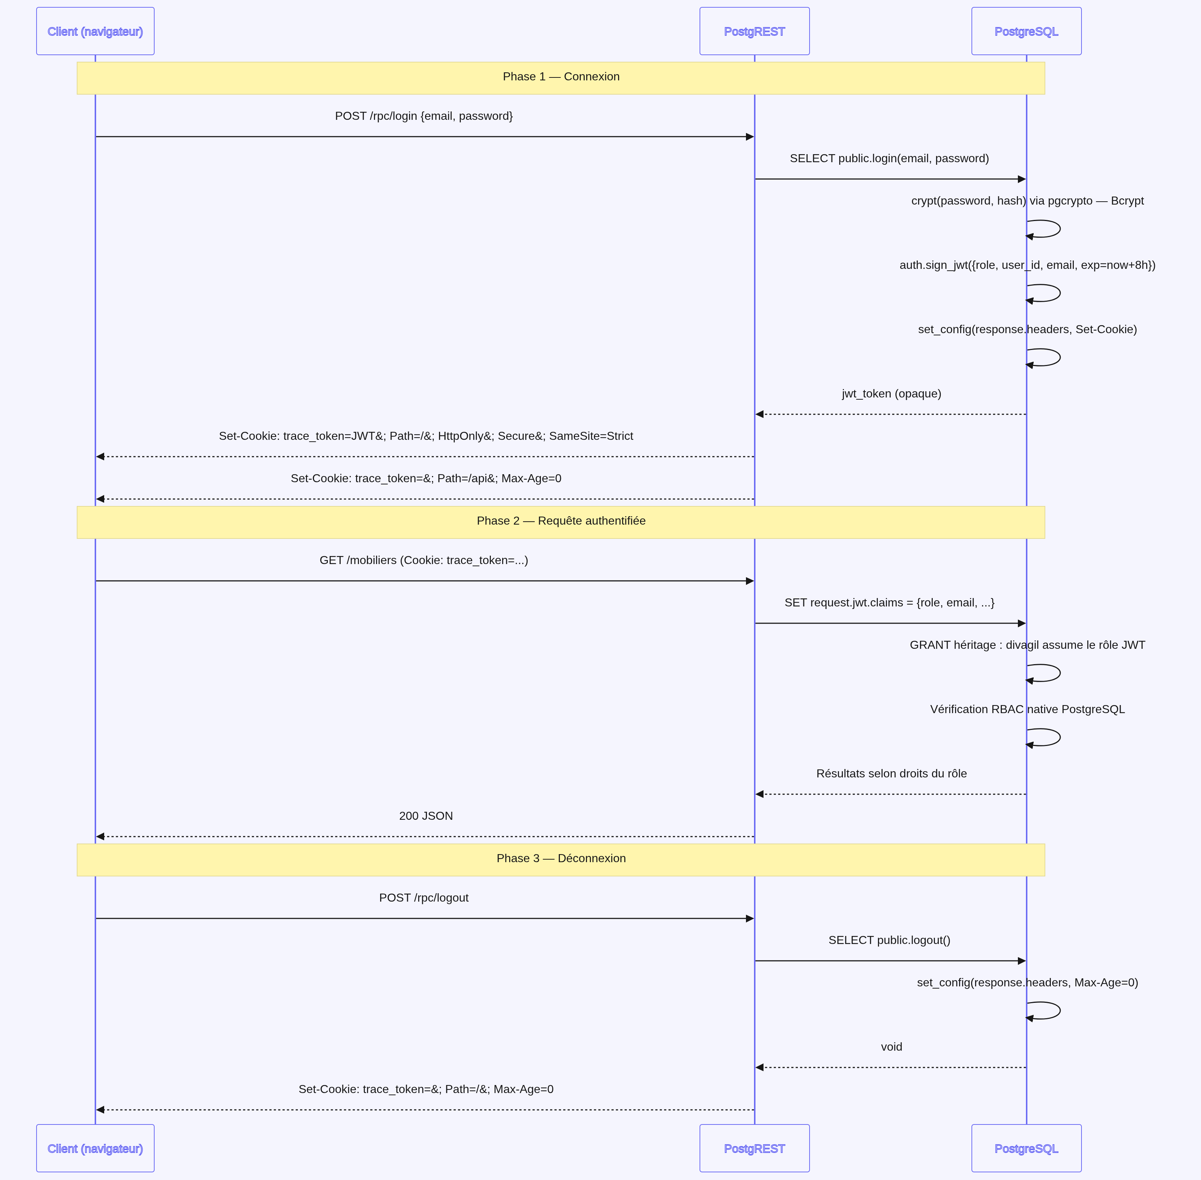

Le token JWT n'est jamais exposé dans le corps de la réponse HTTP. Il transite uniquement via les cookies.

Matrice des droits RBAC

Quatre rôles sont définis. Le rôle divagil est le compte de connexion PostgREST ; il hérite dynamiquement du rôle applicatif porté par le JWT.

Objet | lecteur | agent | administrateur
mobiliers | SELECT | SELECT, UPDATE | SELECT, INSERT, UPDATE, DELETE
gabarits | SELECT | SELECT | SELECT, INSERT, UPDATE, DELETE
lieux | SELECT | SELECT | SELECT, INSERT, UPDATE, DELETE
structures | SELECT | SELECT | SELECT, INSERT, UPDATE, DELETE
parametres | SELECT | SELECT | SELECT, UPDATE
vue_mobiliers_recherche | SELECT | SELECT | SELECT
utilisateurs | AUCUN | AUCUN | SELECT, INSERT, UPDATE, DELETE
audit_logs | AUCUN | AUCUN | SELECT uniquement
Séquences (public.*) | — | — | ALL

Diagramme — Architecture RBAC
Le rôle divagil est le compte de connexion PostgREST. Il hérite dynamiquement du rôle applicatif porté par le JWT.
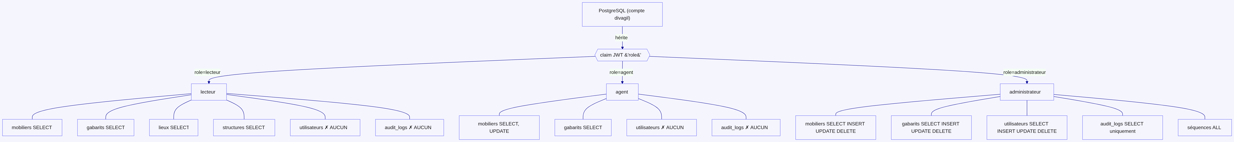
Points de sécurité notables

— La table utilisateurs est explicitement révoquée pour agent et lecteur (REVOKE ALL). L'accès à la liste des comptes est réservé à l'administrateur.
— La table audit_logs est révoquée pour tous sauf SELECT pour l'administrateur. Aucun rôle applicatif ne peut écrire ou supprimer directement dans ce journal (uniquement via SECURITY DEFINER).
— Les fonctions sensibles (creer_utilisateur, reinitialiser_mdp) sont déclarées SECURITY DEFINER, révoquées sur PUBLIC et accordées au seul rôle administrateur.
— Les fonctions de session (login, logout, me) sont SECURITY DEFINER pour qu'elles accèdent à auth.secrets et utilisateurs même depuis un rôle sans droits directs sur ces tables.

